**Git репозиторий с кодом:** <https://github.com/probuborka/messaggio-go>

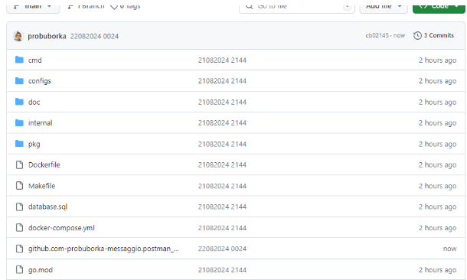

**Инструкцию по подключению**

файл для postman в репозитории, имя **github.com-probuborka-messaggio.postman_collection.json**

**Отправка сообщения** - для примера отправляю 10 раз.

<http://194.58.126.235:8000/message>

{

"message": "тест тест тест тест"

}

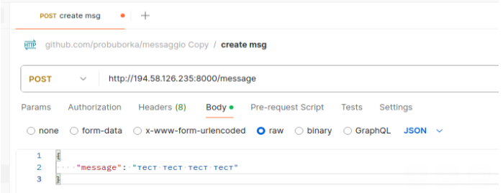

таблица в СУБД PostgreSQL имя **messages**, появилось 10 записей.

на скрине видно что на момент выборки из таб. обработалось 4 сообщения, здесь искусственно в обработке сообщений сделал таймаут от 1-10 сек и выделил 3-и горутины, чтобы было наглядно.

структура: id, message, processed (обработано), date_create, date_processed_start, date_processed_end

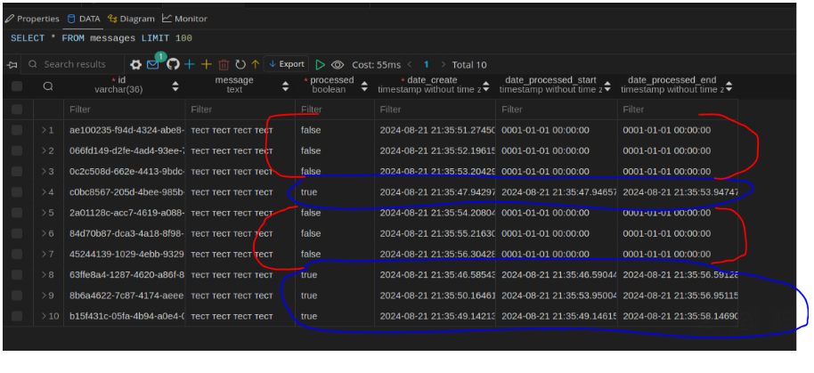

На скрине все сообщения обработались

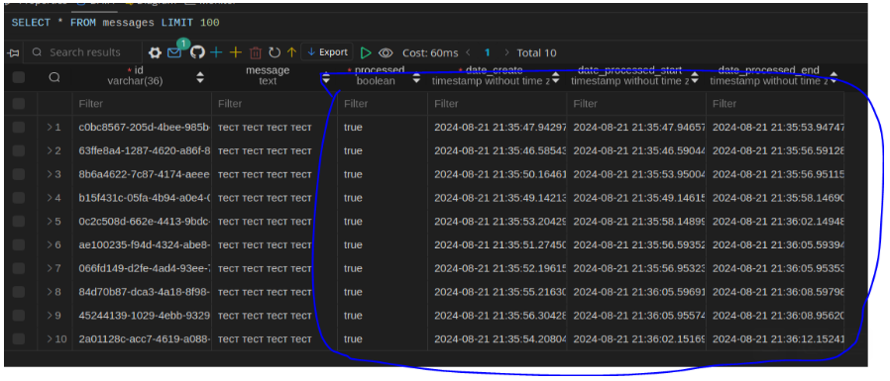

**Статистика**

<http://194.58.126.235:8000/statistics>

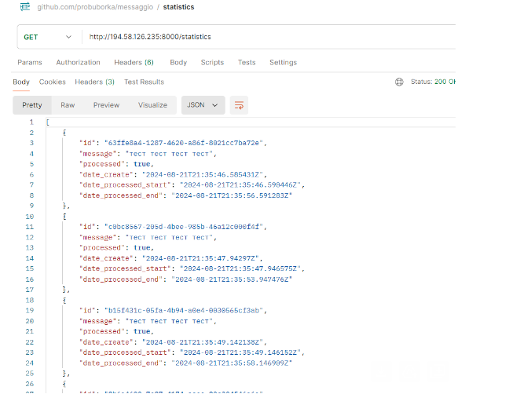

kafka-ui <http://194.58.126.235:8090/>

